ASSUNTO :. INDICO PARA QUE O DEPARTAMENTO COMPETENTE, REALIZE MANUTENÇÃO E LIMPEZA NA UBS DO SEAC.

DESPACHO

SALA DAS SESSÕES ____/____/_____

PRESIDENTE DA MESA

INDICAÇÃO 622, DE 2017

SENHOR PRESIDENTE,
SENHORES VEREADORES,

INDICO ao Exmo Senhor Prefeito Municipal para que o departamento competente, que realize manutenção e limpeza da UBS do SEAC.
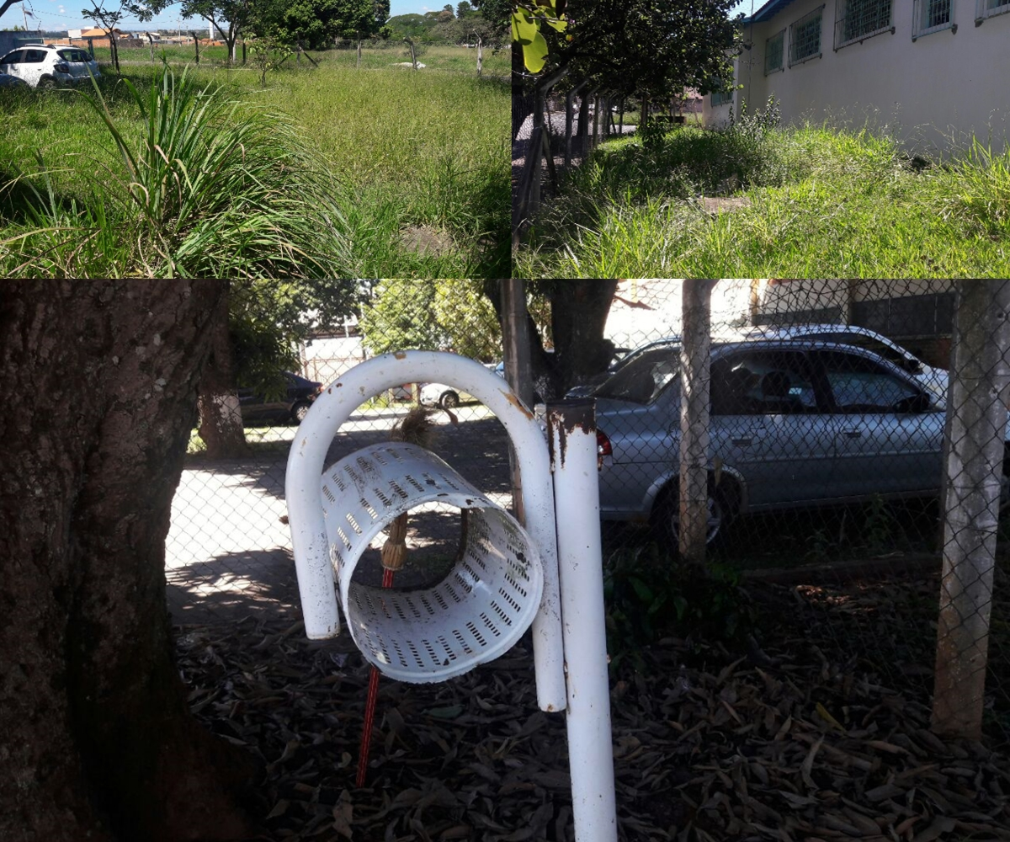

SALA DAS SESSÕES “VEREADOR SANTO RÓTOLLI”, aos 30 de março de 2017

VEREADOR LUIS ROBERTO TAVARES

